|  |  |
| --- | --- |
|  | Instituto Politécnico de Leiria  Escola Superior de Tecnologia e Gestão  **Departamento de Engenharia Informática** |
| Curso Técnico Superior Profissional de  Programação de Sistemas de Informação  Ano Letivo 2022/23  **Conceção e Desenvolvimento de Bases de Dados**  1.º ano | 2.º Semestre |

**Projeto de Base de Dados**

*Gestão de Visitas a Crianças/Jovens Institucionalizados*

Versão 1.0 - 9 de Maio de 2023

Autores:

Estudante David Domingues, n.º 2220897

Estudante Hugo Gomes, n.º 2220893

Estudante Ruben Soares, n.º 2220900

# Índice

1. Introdução 3

2. Descrição do Sistema 4

3. Modelo Conceptual 5

3.2 Diagrama de Entidade-Relacionamento 7

4. Modelo Lógico 9

5. Permissões de acesso 10

6. Consultas à base de dados 11

6.1 - Apresentar informação acerca daquilo que foi vendido numa determinada venda. 11

6.2 - ... 11

7. Consultas à base de dados 12

8. Referências 13

# 1. Introdução

Nos dias de hoje, mesmo com todo o avanço tecnológico que presenciamos, muitos trabalhos de gestão ainda são feitos em formato de papel.

O presente documento apresenta uma Análise de Dados realizada sobre o cenário Gestão de Visitas a Crianças/Jovens Institucionalizados. O documento foi realizado no âmbito da Unidade Curricular de Conceção e Desenvolvimento de Bases de Dados do curso Tecnológico Superior Profissional de Programação em Sistemas de Informação.

Este projeto vai ser constituído por diversas tabelas na qual serão utilizadas para a gestão das visitas. Como as seguintes: Pessoa, Funcionário, Utente, Visitante, Visita, Categoria de Funcionário, Acolhimento, tipoVisita e sala.

Ao longo deste modelo de relatório surgirá texto com fundo amarelo (tal como este). O objetivo é destacar informação importante e deverá ser substituído por informação importante para o relatório.

# 2. Descrição do Sistema

Este Sistema permitirá fazer a gestão das visitas a crianças/jovens institucionalizados.

Será possível um visitante marcar a sua visita e se registar, na qual ficará marcado com os dados da sala, do utente, do visitante, do funcionário que o atendeu, dia da marcação e data marcada.

**3. Modelo Conceptual**

Este capítulo apresenta as várias componentes do Modelo Conceptual da base de dados a construir. Do Modelo Conceptual fazem parte o Diagrama de Entidade-Relacionamento (Figura 3) e ainda descrição pormenorizada das características de cada atributo de cada entidade (Tabela 1).

3.1. Descrição das entidades e dos relacionamentos

Esta secção descreve os atributos de cada entidade e as características de cada um. As entidades surgem por ordem alfabética do seu nome.

| **Entidade Pessoa** | | | | |
| --- | --- | --- | --- | --- |
| Atributo | Descrição | Domínio | Preenchimento  Obrigatório | Chave Primária |
| Pnome | Primeiro Nome | VARCHAR(15) | **X** |  |
| Apelido | Apelido | VARCHAR(15) |  |  |
| DtaNascimento | Data de nascimento da pessoa | DATE | **X** |  |
| Género | Género da Pessoa | ENUM | **X** |  |

| **Entidade Pessoa-> Funcionário** | | | | |
| --- | --- | --- | --- | --- |
| Atributo | Descrição | Domínio | Preenchimento  Obrigatório | Chave Primária |
| Id | Identificador do funcionário | INTEGER | **X** | **X** |
| Salario | Salário do funcionário | Float | **X** |  |
| idCategoria |  | Mesmo tipo que a coluna alvo |  |  |
| dtaContrato | Data Contrato | DATETIME | **X** |  |

| **Entidade Pessoa->Utente** | | | | |
| --- | --- | --- | --- | --- |
| Atributo | Descrição | Domínio | Preenchimento  Obrigatório | Chave Primária |
| Id | Identificador do utente | INTERGER | **X** | **X** |
| dtaEntrada | Data de entrada | DATETIME | **X** |  |

| **Entidade Pessoa->Visitante** | | | | |
| --- | --- | --- | --- | --- |
| Atributo | Descrição | Domínio | Preenchimento  Obrigatório | Chave Primária |
| Id | Identificador | INTEGER | **X** | **X** |

| **Entidade Categoria** | | | | |
| --- | --- | --- | --- | --- |
| Atributo | Descrição | Domínio | Preenchimento  Obrigatório | Chave Primária |
| Id | Identificador da categoria | INTEGER | **X** | **X** |
| Função | Função do funcionário | VARCHAR(150) | **X** |  |

| **Entidade Sala** | | | | |
| --- | --- | --- | --- | --- |
| Atributo | Descrição | Domínio | Preenchimento  Obrigatório | Chave Primária |
| Id | Identificador da sala | INTERGER | **X** | **X** |
| Porta | Número de porta | INTEGER | **X** |  |
| Andar | Andar do edifício | INTEGER |  |  |
| Edifício | Edifício da Sala | VARCHAR(2) | **X** |  |

| **Entidade Visita** | | | | |
| --- | --- | --- | --- | --- |
| Atributo | Descrição | Domínio | Preenchimento  Obrigatório | Chave Primária |
| Id | Identificador da sala | INTERGER | **X** | **X** |
| dtaVisita | Data da visita | DATETIME | **X** |  |
| idTipo |  | Mesmo tipo que a coluna alvo | **x** |  |
| idSala | Local Visita | Mesmo tipo que a coluna alvo |  |  |

| **Entidade Tipo de Visita** | | | | |
| --- | --- | --- | --- | --- |
| Atributo | Descrição | Domínio | Preenchimento  Obrigatório | Chave Primária |
| Id | Identificador da sala | INTERGER | **X** | **X** |
| tipo | Tipo de visita | VARCHAR(50) | **X** |  |
| Descrição | Descrição de visita | VARCHAR(250) | **x** |  |

| **Entidade Acolhimento** | | | | |
| --- | --- | --- | --- | --- |
| Atributo | Descrição | Domínio | Preenchimento  Obrigatório | Chave Primária |
| Id | Identificador do acolhimento | INTERGER | **X** | **X** |
| Data | Data do acolhimento | DATETIME | **X** |  |
| Delegação | Quem realizou o acolhimento | ENUM |  |  |

| **Tabela Contacto** | | | | |
| --- | --- | --- | --- | --- |
| Atributo | Descrição | Domínio | Preenchimento  Obrigatório | Chave Primária |
| Id_visitante | Chave estrangeira identificada no modelo lógico | Mesmo tipo que a coluna alvo | **X** | **Sim – faz parte da chave primária** |
| Contacto | Telefone do cliente | Varchar(15) | **X** | **Sim – faz parte da chave primária** |

| **Relacionamento Visitante_Visita** | | | | |
| --- | --- | --- | --- | --- |
| Atributo | Descrição | Domínio | Preenchimento  Obrigatório | Chave Primária |
| Id_visitante |  |  |  |  |
| Id_visita |  |  |  |  |

3.2 Diagrama de Entidade-Relacionamento

O diagrama de Entidade-Relacionamento apresentado nesta secção (Figura 3) representa os dados e relacionamentos entre dados do sistema. A simbologia usada no diagrama respeita os formalismos lecionados nas aulas de Conceção e Desenvolvimento de Bases de Dados do ano letivo 2016/2017. Uma legenda desta simbologia é apresentada na Figura 2.



Figura 1 - Legenda da simbologia usada no Diagrama de Entidade-Relacionamento do presente relatório.

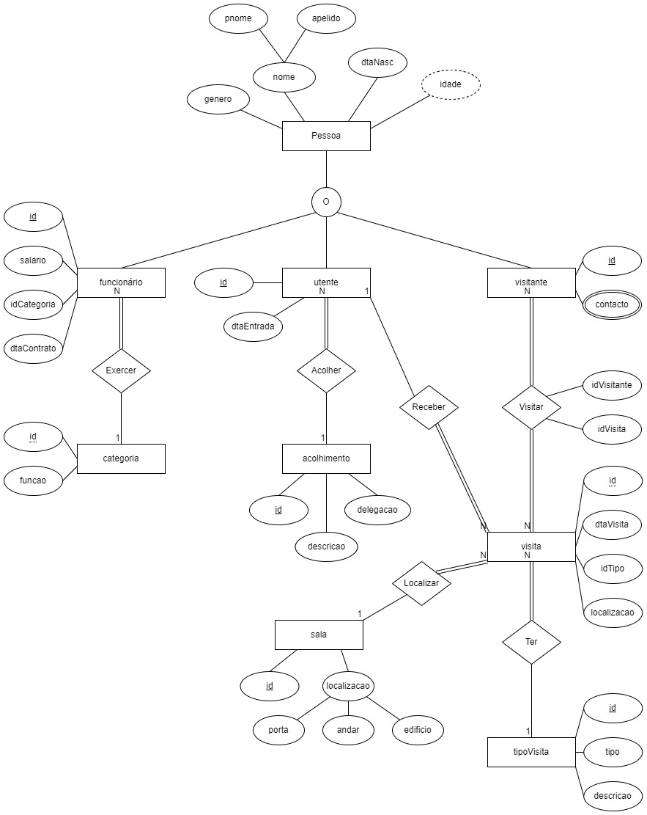

Figura 2 - Diagrama de Entidade-Relacionamento da base de dados

# 4. Modelo Lógico

Este capítulo apresenta o Modelo Lógico derivado a partir do Modelo Conceptual da base de dados.

A derivação do Modelo Lógico a partir do Modelo conceptual foi realizada por aplicação das regras de transformação lecionadas na Unidade Curricular de Conceção e Desenvolvimento de Bases de Dados.

O Modelo Lógico segue a seguinte abordagem de representação:

* As chaves primárias das tabelas são representadas com estilo **negrito e sublinhado**.
* As chaves estrangeiras das tabelas são representadas com estilo *itálico*.
* A representação da chave primária correspondente a cada chave estrangeira é feita por intermédio de uma seta dirigida para o nome da tabela onde se encontra essa chave primária.

categorias_produtos

produtos

vendas

categorias_produtos (**id**, nome, obs)

produtos (**id**, nome, marca, cod_barras, obs, preco, *id_categoria*)

produtos_vendidos (***id_venda*, *id_produto***, preco_unitario, numero_unidades)

vendas (**id**, data, obs)

Figura 3 - Modelo Lógico da base de dados (tabelas por ordem alfabética do nome)

# 5. Permissões de acesso

Este capítulo apresenta as permissões de acesso aos dados associadas a cada tipo de utilizador final da base de dados. As tabelas seguintes resumem as permissões de consulta, de inserção, de eliminação e de atualização de dados que cada perfil de utilizador possui sobre a base de dados.



Tabela 3 – Regras de acesso a dados para utilizadores do perfil "CLIENTE".



Tabela 4 – Regras de acesso a dados para utilizadores do perfil "VENDEDOR".

# 6. Consultas à base de dados

Este capítulo apresenta as consultas programadas para responder a questões operacionais relevantes.

## 6.1 - Apresentar informação acerca daquilo que foi vendido numa determinada venda.

|  |  |
| --- | --- |
| **Justificação** | **Código SQL** |
| Útil para que no ato da venda possa analisar-se o que foi vendido. | SELECT c.nome AS "Categoria",  p.cod_barras AS "**Co**digo de barras",  p.nome AS "Nome do Produto",  pv. numero_unidades AS "Unidades compradas",  pv.numero_unidades*pv.preco_unitario AS "A pagar"  FROM produtos p  JOIN categorias_produtos c ON c.id = p.id_categoria  JOIN produtos_vendidos pv ON pv.id_produto=p.id  JOIN vendas v ON v.id=pv.id_venda  WHERE v.id=&venda; |
| **Output** | |
|  | |

## 6.2 - ...

# 7. Triggers

Este capítulo apresenta os *triggers* criados.

|  |
| --- |
| **Código SQL** |
| CREATE TRIGGER TR_INSERT_dtaVenda  BEFORE INSERT ON Vendas  FOR EACH ROW  BEGIN  IF NEW.data>curdate() THEN  SIGNAL SQLSTATE '45000' SET MESSAGE_TEXT = "Data inválida";  END IF;  END; |
| **Justificação** |
| O *trigger* valida a data da venda quando se faz uma inserção de uma venda na tabela vendas, caso a mesma seja superior à data atual será apresentada uma mensagem de erro e o registo não será inserido na tabela. |

# 8. Referências

* Materiais da unidade curricular Conceção e Desenvolvimento de Bases de Dados (ano letivo 2019/2020, em *ead.ipleiria.pt*)
* *Fundamentals of Database Systems*, R. Elmasri & S. B. Navathe, Addison Wesley Pub. Co.
* SQL - *Structured Query Language* (6.ª edição), L. Damas, FCA, 2005
* ...